Remplis-moi !
Contours de blocs-formes
Les maths au
quotidien : Fiche 10a

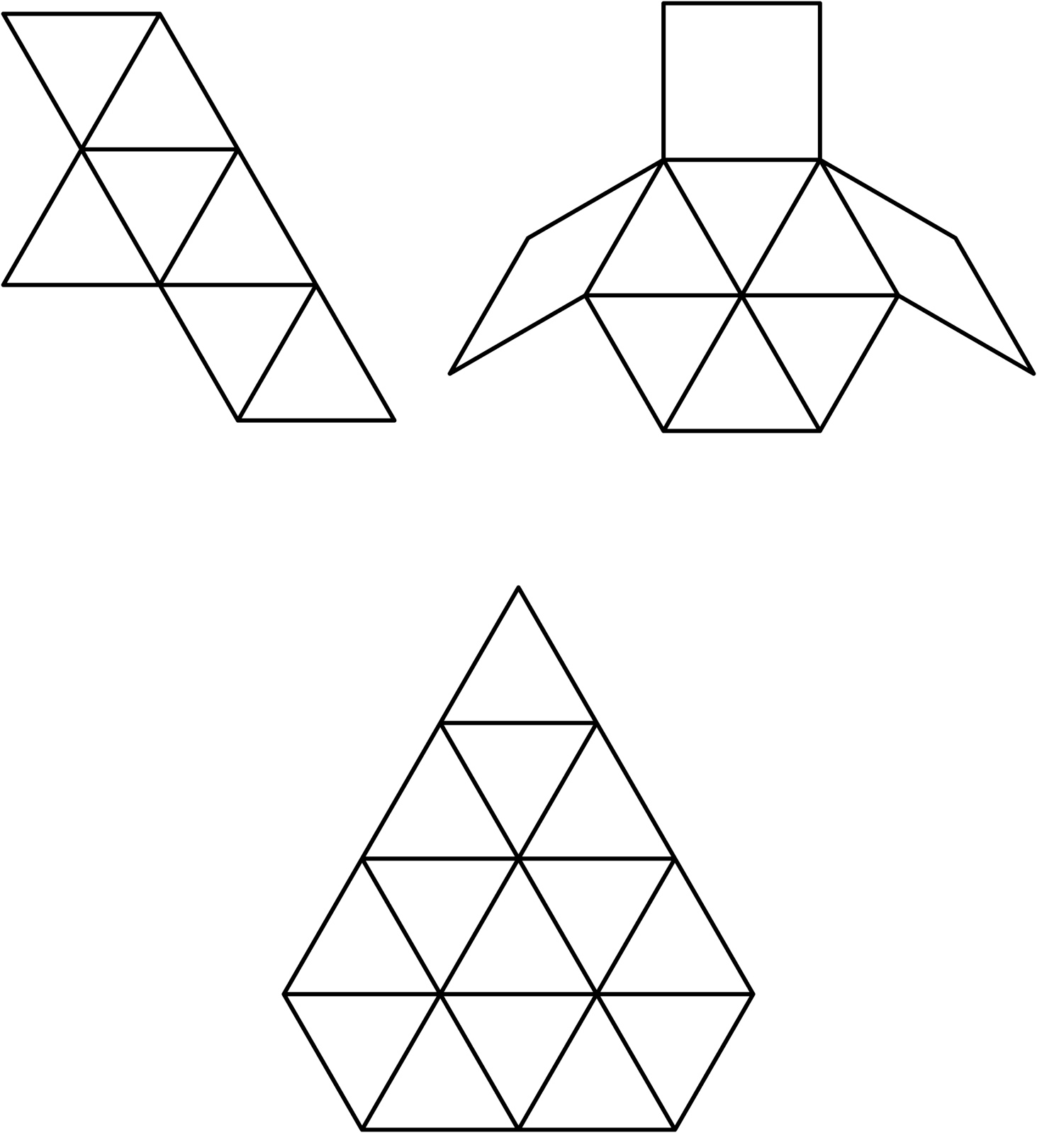

Remplis-moi !
Contours de blocs-formes
Les maths au
quotidien : Fiche 10b

